|  |
| --- |
| **Modul**  **Database Non Relational** |



Nama : Izza Aulia Maghfiroh

NIM : 1124102161

**SEKOLAH TINGGI ILMU KOMPUTER**

**TAHUN AJARAN 2024-2025**

1. **Membuat Database dengan nama “db_kantor”**

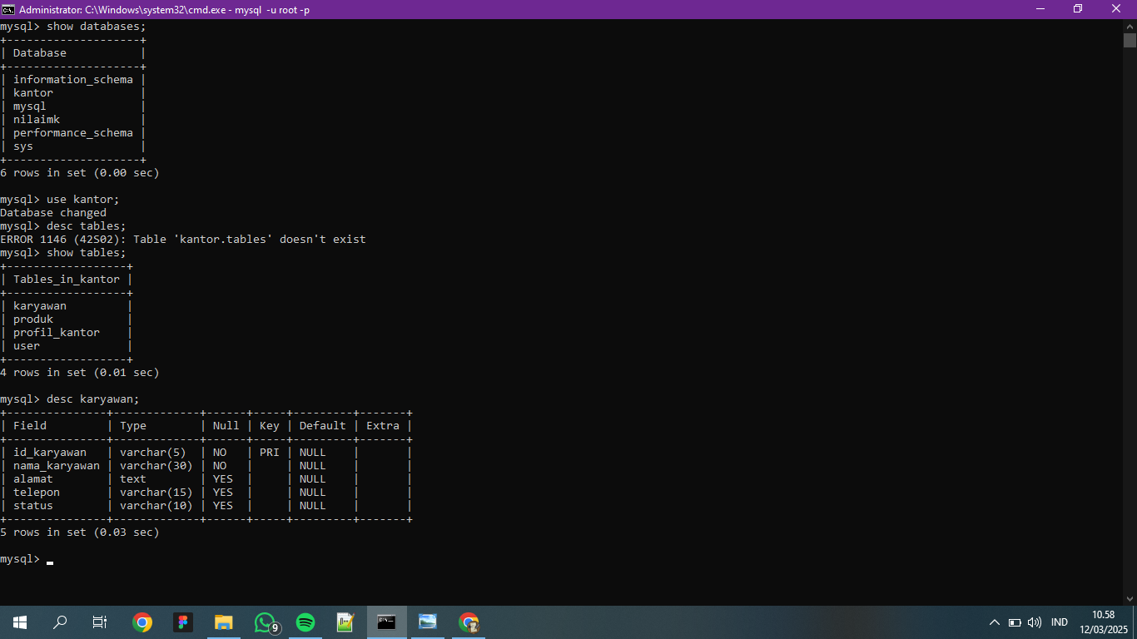

1. **Membuat table karyawan**



**C. melihat Struktur table karyawan**

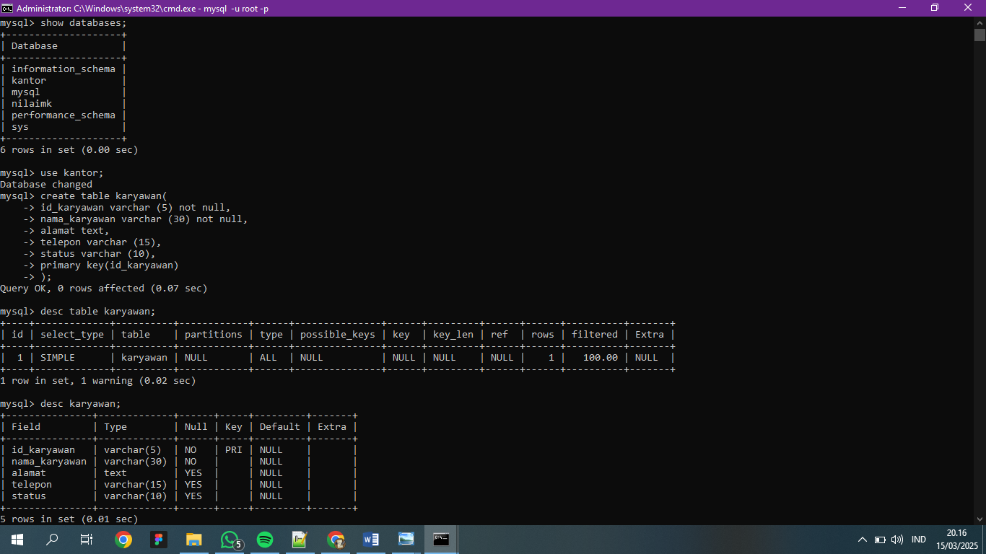

1. **Menghapus Field pada tabel karyawan**

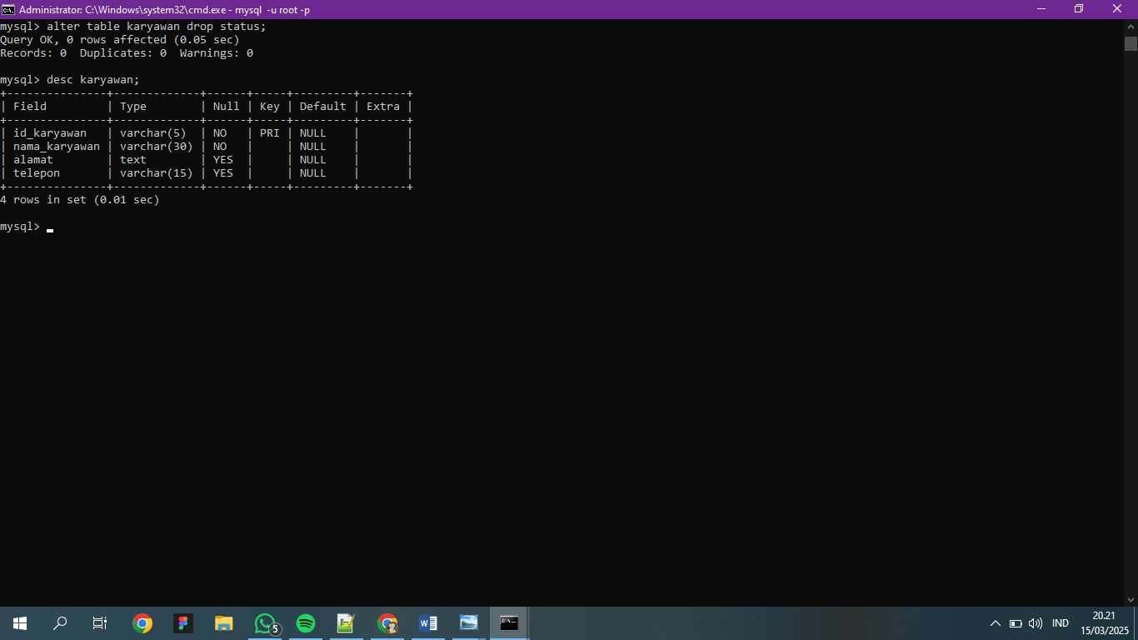

1. **Menambah field pada tabel karyawan**

* Alter table Karyawan add jabatan varchar (20) not null,
* Alter table karyawan add email varchar (30) not null,

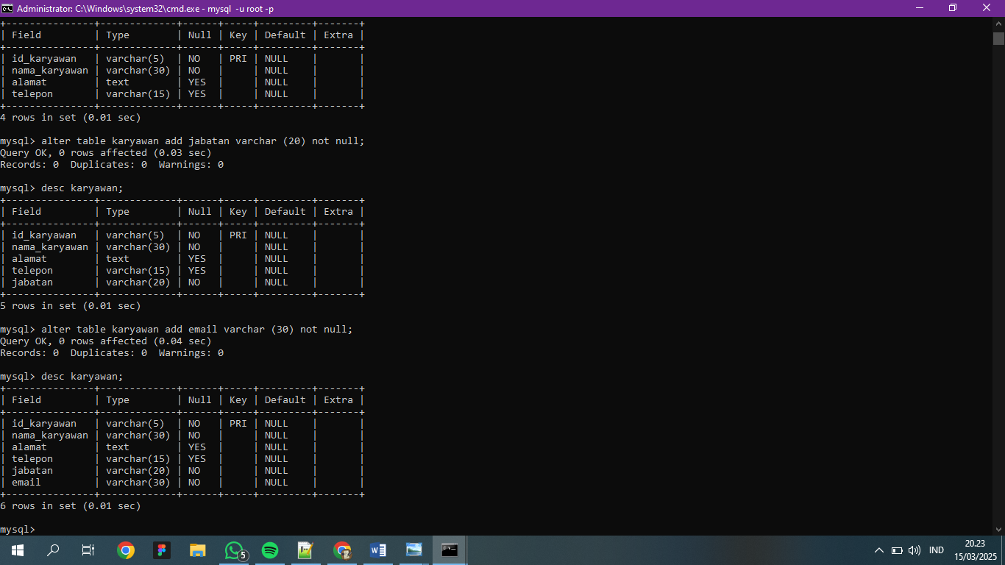

1. Mengubah nama table karyawan rename to Table_Karyawan

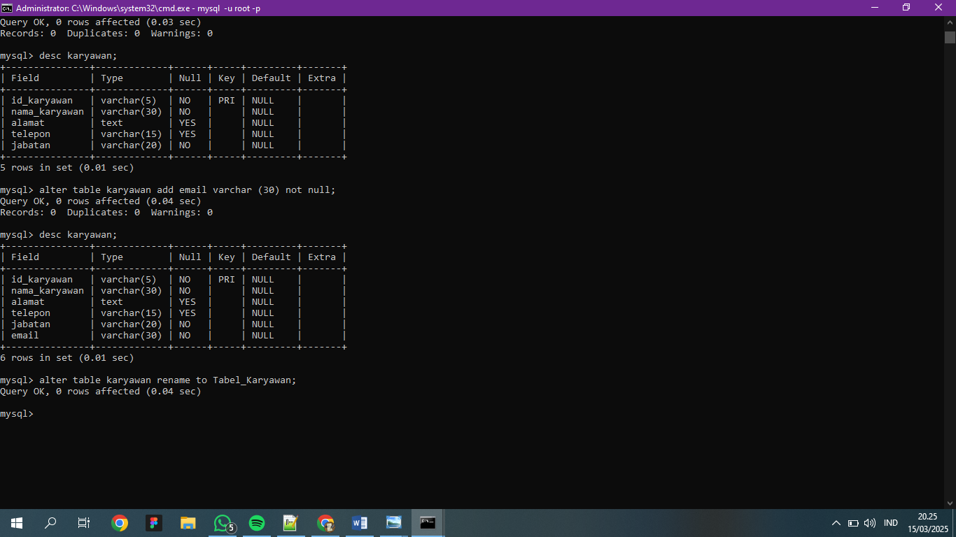

1. Tambahkan profil_kantor

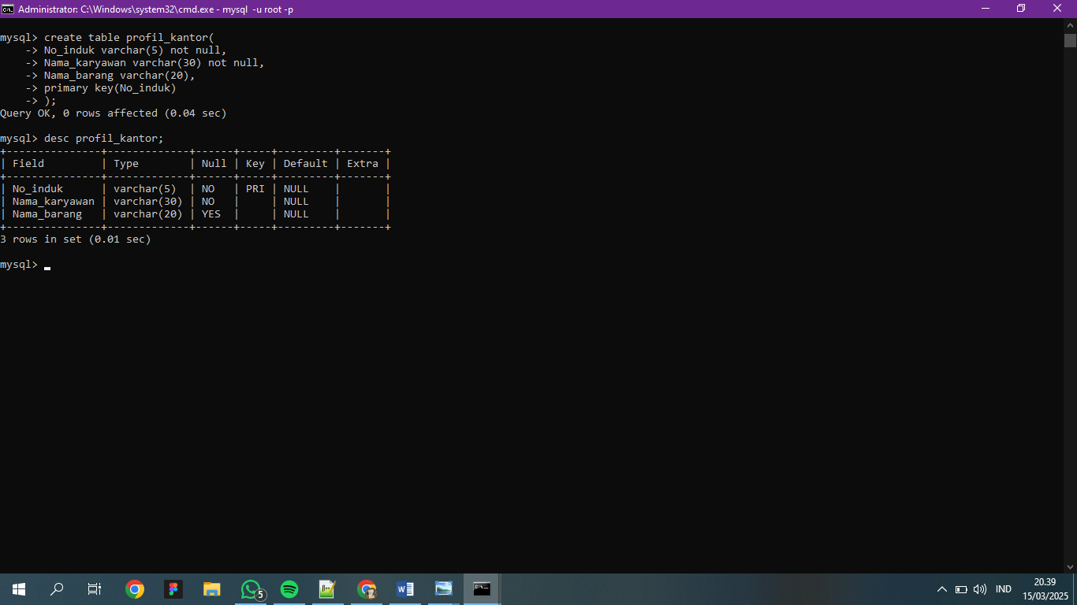

1. Tambahkan produk

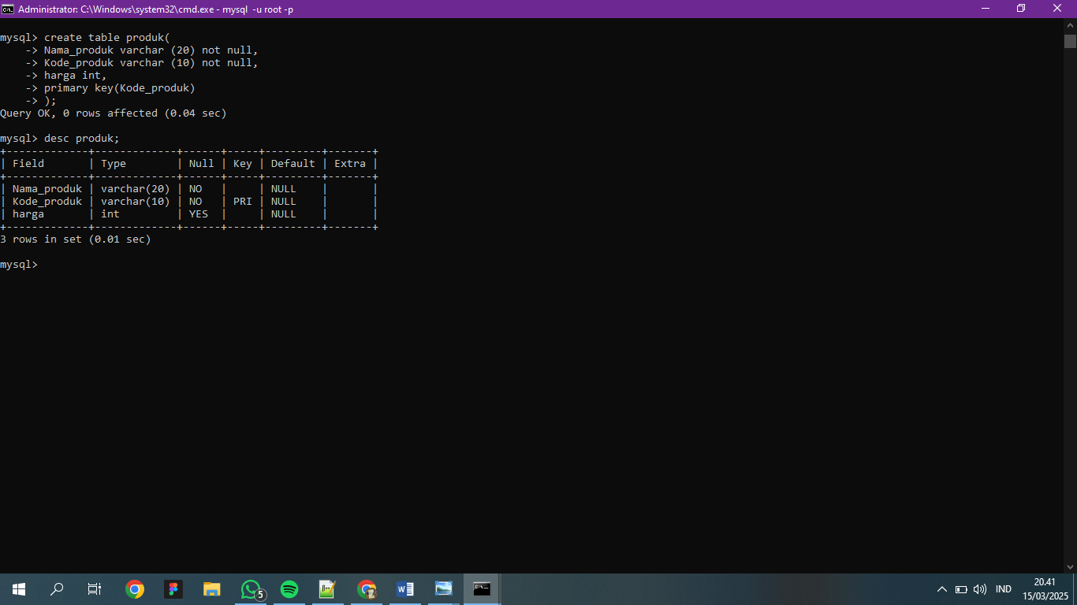

1. Tambahkan user

